Министерство образования и молодежной политики Свердловской области



ГАПОУ СО «Екатеринбургский колледж транспортного строительства»

Отчёт по программе «**Практика 12**»

Выполнил: Деспижек Булат

Группа: ПР-21

Преподаватель: Мирошниченко Г.В

2023

**Задание 1:**

**Входные данные:**

**Фамилия,имя-строкового типа**

**Кол-во повторений-целого типа**

**Выходные данные:**

**Информация о студенте-Строкового типа**

**Листинг-Кода:**

import kotlinx.coroutines.*  
suspend fun main()= coroutineScope **{** val student=Student()  
 println("Введите количество повторений")  
 val num:Int= readln().toInt()  
 if(num>0){  
 for(i in 0..num){  
 launch {  
 student.Input()  
 delay(3000L)  
 }  
 student.Vyvod()  
 runBlocking {delay(10000L)}  
 }  
 }

**Тестовые ситуации:**

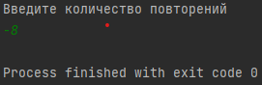

**Блок-Схема:**

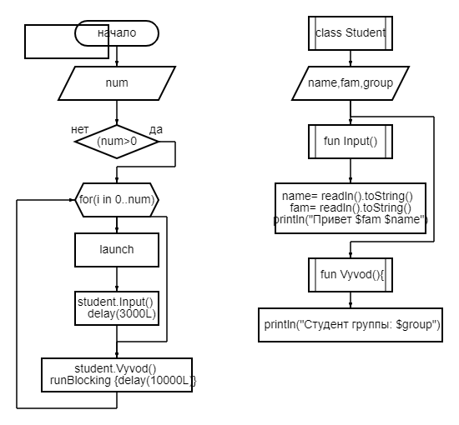

**Задание 2:**

**Входные данные:**

**Имя пользователя,пароль,приватность аккаунта -строкового типа**

**Кол-во повторений-целого типа**

**Выходные данные:**

**Информация о репозитории-Строкового типа**

**Листинг-Кода:**

try{  
val rep=Repositori()  
 *println*("Введите кол-во пользователей")  
 var n:Int= *readln*().*toInt*()  
 val LRep:ArrayList<Int> = *arrayListOf*()  
 var LUsername:ArrayList<String> = *arrayListOf*()  
 var i:Int=1  
if (n>0){  
 while(i<=n) {  
 i++  
 *launch* **{** rep.Input()  
 **}** *runBlocking* **{** delay(15000L) **}** if(rep.block==false) {  
 LRep.add(rep.countrepos)  
 LUsername.add(rep.username)  
 }  
 else{  
 i--  
 *println*("Блокировка")  
 }  
 }  
 LUsername.*forEach***{** *print*(**it**)**}** LRep.*forEach***{***println*(**it**)**}** for(i in 0..n-1){  
 *println*("${LUsername[i]} ${LRep[i]}")  
 }  
 LRep.*sort*()  
 LRep.*forEach***{** *println*(**it**) **}**}  
  
  
}catch (ex:Exception){  
 *println*(ex.message)  
}

**Тестовые ситуации:**

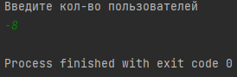

**Блок-Схема:**

